SOMMA DI FORZE 1D – EQUILIBRIO
Adesso affrontiamo un problema molto importante in Fisica: quando su di un oggetto si applicano più forze, cosa accade? In altre parole, in che modo si sommano insieme più forze quando esse agiscono all’unisono? Per ora limitiamoci ad analizzare il caso più semplice: quando le forze hanno tutte la stessa direzione (caso 1D) ed il corpo è in equilibrio.
EQUILIBRIO 1D
Per prima cosa diamo una definizione di cosa vuol dire essere in equilibrio. Prendiamo una molla, appendiamoci un pesino e rilasciamolo: la molla inizia ad oscillare, dopo un po’ di tempo le oscillazioni si smorzano finché la molla si immobilizza e non oscilla più: a questo punto dichiariamo che “la molla è giunta all’equilibrio.” Caso analogo se lancio una gommina sul tavolo: la gommina scorre sempre più lentamente finché si ferma e non si muove più: e allora dichiariamo che “la gommina è giunta all’equilibrio.”
Penso che questi due esempi chiariscano cosa significhi essere in equilibrio:
un oggetto è in equilibrio quando è immobile e rimane immobile
EQUILIBRIO 1D E FORZA
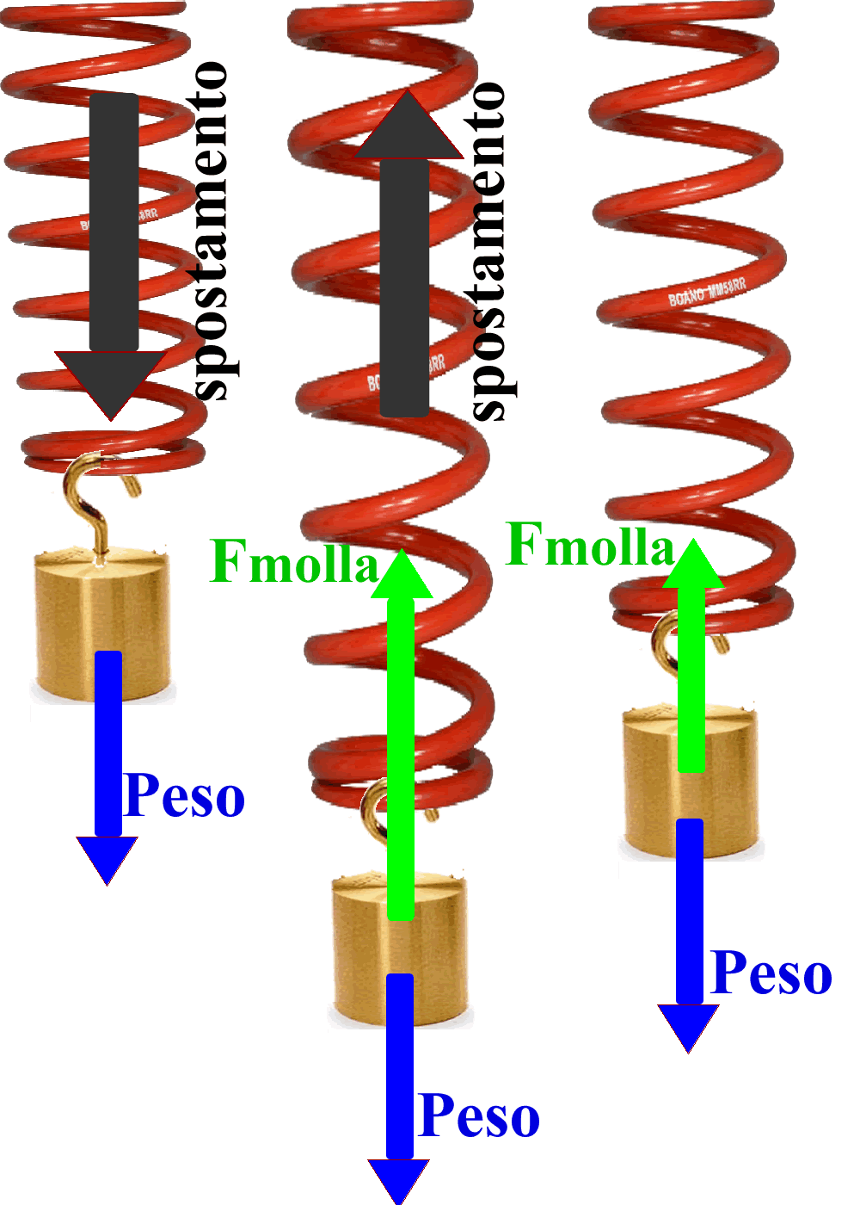
Adesso vediamo qual è la relazione fra l’equilibrio di un oggetto e la forza applicata su di esso. In classe abbiamo fatto alcune semplici osservazioni: abbiamo preso una molla di costante elastica K=0,10N/cm e vi abbiamo appeso un pesino di Peso=0,50N. perciò sulla molla agivano due forze: il Peso (diretto verso il basso) e Fmolla (diretta verso l’alto).
Figura 1: a destra la molla è a riposo (Fmolla=0N), perciò Peso > Fmolla: la molla si deforma verso il basso.
Al centro la molla è stirata cosicché Fmolla > Peso: la molla si contrae verso l’alto.
A destra la molla è in equilibrio: per esclusione, non può essere né Peso > Fmolla (si deformerebbe in basso) né Fmolla > Peso (si contrarrebbe in alto) → deve essere per forza Peso = Fmolla
- All’inizio la molla era a riposo (ΔL=0), perciò Fmolla=0N ; Peso = 0,50N (Figura1, sinistra) →
→ Peso > Fmolla: abbiamo osservato che la molla veniva spinta verso il basso (la molla non era in equilibrio)
- Dopodiché abbiamo applicato il solito peso di 0,50N alla molla che era stata allungata di 10cm (ΔL=10cm), perciò Fmolla = K⋅ΔL = 1,0N ; Peso = 0,50N (Figura1, centro) →
→ Fmolla > Peso: abbiamo osservato che la molla veniva spinta verso l’alto (la molla non era in equilibrio)
Infine abbiamo lasciato oscillare la molla finché essa è giunta all’equilibrio (cioè: finché è rimasta immobile). Cosa possiamo dire delle forze? Abbiamo ragionato per assurdo:
All’equilibrio non può essere Peso > Fmolla perché sennò la molla sarebbe spinta in basso.
All’equilibrio non può essere Fmolla > Peso perché sennò la molla sarebbe spinta in alto.
Perciò, per esclusione, all’equilibrio deve per forza essere: Fmolla = Peso (Figura1, destra)
Nota che Fmolla spinge nel verso in alto mentre Peso spinge nel verso in basso: posso perciò generalizzare questo discorso affermando:
All’equilibrio le forze che spingono in un verso sono uguali alle forze che spingono nel verso opposto

Diciamo la stessa cosa in modo più formale:
un oggetto sottoposto a forze 1D è in equilibrio quando la forza agente lungo uno dei due versi è uguale alla forza agente nel verso opposto
Espresso in linguaggio più sintetico:
Somma di tutte le forze aventi uno dei due versi = Somma di tutte le forze aventi il verso opposto

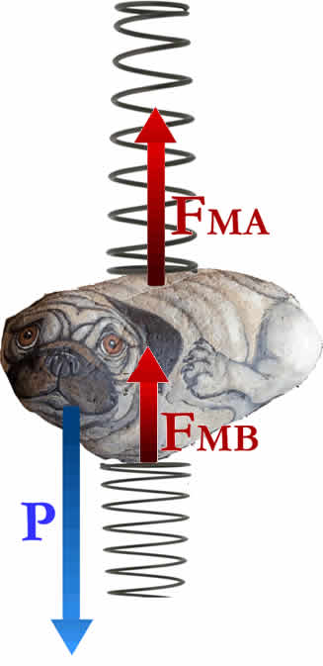
ESEMPI DI OGGETTI IN EQUILIBRIO
Problema 1
Figura 2: il canino (peso P) è sostenuto da sopra dalla mol-la A e da sotto dalla molla B, la prima in tensione e la se-conda in compressione.

Supponiamo di avere un peso P di 200N appeso a due molle, una sopra il peso (molla A) ed una sotto il peso (molla B), come in figura 2. La molla A possiede una costante elastica K_{A}=15N/cm ed è allungata di 10cm; la molla B possiede una costante elastica K_{B} = 10N/cm ed è compressa di un tratto non noto ΔL_{B}. Di quanto è compressa la molla B (cioè: qual è il valore di ΔL_{B})?
Ragioniamo: la molla A è allungata verso il basso e perciò applica su P una forza F_{MA} verso l’alto; la molla B è compressa verso il basso e perciò anch’essa applica su P una forza F_{MB} verso l’alto (come detto in altri appunti, la forza applicata da una molla è opposta a ΔL).
In conclusione: su P (diretto verso il basso) agiscono sia F_{MA} sia F_{MB} (entrambe dirette verso l’alto).
Il corpo P è in equilibrio, il che vuol dire che la forza complessiva che spinge verso l’alto (F_{MA} + F_{MB}) deve essere uguale a quella che spinge verso il basso (P).
In formule:
P = | F_{MA} + F_{MB} (1)
Forze che  spingono in basso | Forze che  spingono in alto

A questo punto fare i calcoli è facile:
P = 200N ; F_{MA} = K_{A}⋅ΔL_{A} = 15N/cm⋅10cm = 150N
Ricavo F_{MB} dalla eq. (1): →
F_{MB} = P – F_{MA} = 200N – 150N = 50N (2)
L’eq. (2) significa: “Poiché la spinta verso il basso di P è 200N e la molla A sostiene verso l’alto soltanto 150N, allora il resto del peso (cioè 200N – 150N = 50N) è sostenuto dalla molla B”.
Trovare ΔL_{B} è adesso immediato: ΔL_{B} = F_{MB}/K_{B} = 50N/(10N/cm) = 5cm

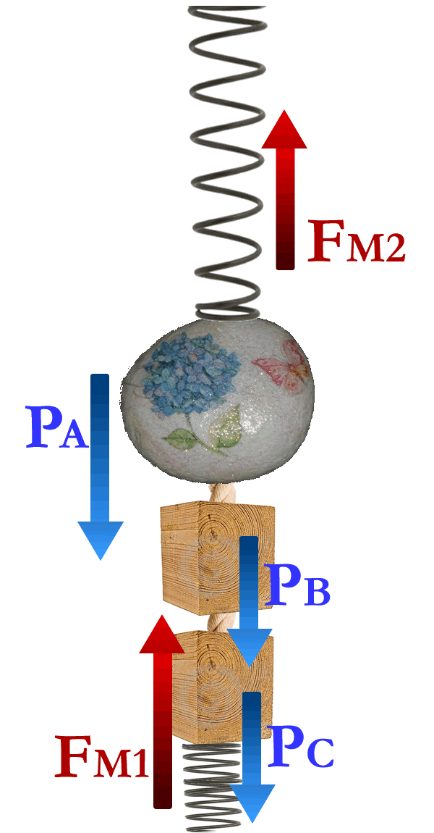
Problema 2
Tre pesi sono sostenuti da due molle, una sopra di essi e una sotto di essi (vedi figura 3). Il primo peso (Peso A) possiede una massa di 5kg, gli altri due pesi (Pesi B , C) sono cubi identici, di lato 8cm e di peso specifico P_{S}=35N/dm³. La molla sotto i tre pesi (molla_1) ha una costante elastica K₁ = 12N/cm ed è compressa di 4cm; la molla sopra i tre pesi (molla_2) possiede invece una costante elastica K₂ non nota ed è allungata di 5cm. Qual è il valore di K₂?
Risolviamo questo secondo problema così come abbiamo risolto il primo: segniamo tutte le forze che spingono in alto (F_{M1}+F_{M2}) e tutte quelle che spingono in basso (P_{A}+P_{B}+P_{C}). Le prime devono essere uguali alle seconde, cioè:
P_{A} + P_{B} + P_{C} = | F_{M1} + F_{M2} (3)
Forze che  spingono in basso | Forze che  spingono in alto

Facendo i conti:
P_{A} = 5kg⋅9,8N/kg = 49N ;
P_{B} = P_{S}⋅Volume_B = 35N/dm³⋅(0,8dm)³=17,92 N ;
P_{C} = P_{B} = 17,92 N ;
F₁ = K₁⋅ΔL₁ = 12N/cm⋅4cm = 48N
Figura 3: i 3 pesi (P_{A}+P_{B}+P_{C}) sono sostenuti dalle forze di due molle (F_{M1}+F_{M2})

Sostituendo il tutto nell’ eq.(3) ottengo:
49N + 17,92N + 17,92N = 48N + F_{M2} →
→ 84,84N = 48N + F_{M2} (4)
Ricavo subito: F_{M2} = 84,84N – 48N = 36,84N
Anche in questo caso l’eq. (4) si spiega immediatamente dicendo: “Poiché la spinta totale verso il basso dei tre pesi è 84,84N e la molla_1 sostiene soltanto 48N, allora il resto del peso (cioè 84,84N – 48N = 36,84N) è sostenuto dalla molla_2”.

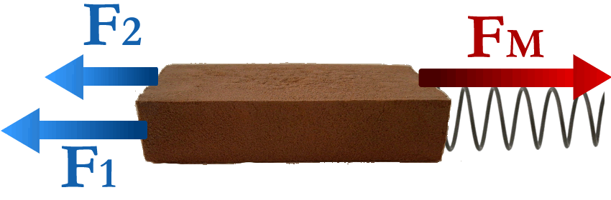
Problema 3
Come terzo problema supponiamo di aver agganciato una molla ad un oggetto appoggiato su di un tavolo. L’oggetto è tirato a destra dalla molla, la cui costante elastica è K=8N/cm ed il cui allungamento è 12cm. Per tener fermo l’oggetto, un bambino applica una forza F₁=60N verso sinistra… (vedi figura 4). Però l’oggetto inizia a spostarsi verso destra! Come mai?
Figura 4: la forza che spinge verso destra (F_{M}) è bilanciata dalla somma delle forze che spingono verso sinistra (F₁+F₂)

Calcoliamo le forze: verso destra spingo con la molla, la cui forza è F_{M} = 8N/cm⋅12cm = 96N. Verso sinistra spinge il bambino con 60N. La spinta verso destra è maggiore di quella verso sinistra e l’oggetto viene trascinato a destra.

Arriva un secondo bambino ad aiutare il primoooo! Con quanta forza deve tirare a sinistra per bilanciare la molla? Analizziamo la cosa: a sinistra spingono i due bambini (F₁ +F₂) mentre a destra spinge la molla (F_{M}). All’equilibrio ho:
F_{M} = | F₁ + F₂ (5)
Forze che spingono verso destra | Forze che spingono verso sinistra
Sostituendo: 60N + F₂ = 96N → F₂ = 36N ; il secondo bambino deve aggiungere una forza di 36N.

SOMMA ALGEBRICA ED EQUILIBRIO
La somma algebrica è una successione di somme e sottrazioni; in pratica, è la somma i cui addendi possono essere anche negativi. Vediamo adesso che è possibile spiegare la legge dell’equilibrio anche grazie alla somma algebrica. Consideriamo le eq. (1) , (3), (5); se porto tutti i termini al I membro ottengo:
- → P – F_{MA} – F_{MB} = 0 [ dall’eq. (1) ]
- → P_{A} + P_{B} + P_{C} – F_{M1} – F_{M2} = 0 [ dall’eq. (3)]
- → F_{M} - F₁ - F₂ = 0 [ dall’eq. (5) ]
Nelle tre eq. (6), (7), (8) tutte le forze applicate agli oggetti sono sommate algebricamente insieme: quelle che puntano in basso o a destra con segno “+”, quelle che puntano in alto o a sinistra (cioè nel verso opposto) con segno “-“. Tali equazioni si leggono:
la somma algebrica di tutte le forze applicate ad un corpo in equilibrio è zero
EQUAZIONE VETTORIALE ED EQUILIBRIO
Finora abbiamo trattato le forze come se fossero numeri: ma in realtà sappiamo che esse sono vettori! Vediamo adesso come si scrive la legge dell’equilibrio usando l’equazione vettoriale. Consideriamo l’eq. (1): è evidente che $\vec{P}$ è un vettore di modulo e direzione uguale a ${\vec{F}}_{MA}+{\vec{F}}_{MB}$ ma di verso opposto. Perciò scrivo:
$\vec{P}$ = -(${\vec{F}}_{MA}+{\vec{F}}_{MB}$) (9a)
con il “-“ che indica “verso opposto”.
Posso portare tutti i membri dell’eq. (9) a sinistra usando il primo principio di equivalenza. Ottengo:
$\vec{P}$ + $({\vec{F}}_{MA}+{\vec{F}}_{MB}=\vec{0}$ (9b)
il “+” presente nell’eq. (9b) indica una somma fra vettori e perciò si chiama somma vettoriale.
E’ evidente che $\vec{P}$ , ${\vec{F}}_{MA}$e ${\vec{F}}_{MB}$ sono tutte le forze applicate al cane. Poiché la somma vettoriale di tutte le forze si chiama forza risultante (o semplicemente risultante), posso anche affermare:
la somma vettoriale (o risultante) delle forze applicate ad un corpo in equilibrio è nulla

Negli appunti “FORZA ELASTICA”, eq. (1d).
Nel problema 2 gli oggetti in equilibrio sono 3: P_{A}, P_{B} e P_{C}. Essi però sono legati insieme e si comportano come un unico corpo.

